Resumen: Final De Organización de Computadoras

Unidad III: Lógica Digital

1) ALGEBRA DE BOOLE

La electrónica digital está fundamentada en la base matemática formada por el álgebra de Boole (George Boole, matemático inglés, 1815-1864). Este método considera que todos los elementos poseen únicamente dos estados (biestables) o dos valores, verdadero o falso (1 ó 0) que son opuestos entre sí, no permitiéndose nunca la adopción de estados intermedios. Estudiando las distintas asociaciones entre ellos se obtienen las leyes generales sobre los procesos lógicos.

Circuitos lógicos: Circuitos compuestos de elementos que solo pueden adoptar dos estados estables posibles.

Puede decirse entonces que el álgebra de Boole es el sistema matemático empleado en el diseño de circuitos lógicos, que nos permite identificar mediante símbolos el objeto de un circuito lógico de modo que su estado sea equivalente a un circuito real.

1.1) Operaciones

Se definen básicamente tres tipos de operaciones sobre las variables booleanas que son:
- La complementación
- La suma
- El producto.

La complementación

Sea una variable booleana A, si en un instante determinado posee el estado lógico 1, diremos que su estado inverso o complementado será el 0. Si por el contrario la variable A posee el estado lógico 0, su complemento será el 1. El complemento de una variable A se representa por: Ā
La tabla de la verdad de los estados lógicos correspondientes a una variable y a su complementaria o inversa es la siguiente:

A | Ā
0 | 1
1 | 0

La suma

La operación lógica suma entre dos o más variables booleanas se representa mediante el signo "+". Por tanto si tenemos C = A + B suele leerse “C es igual a A o B”. Esta operación se denomina también reunión de conjuntos. La función suma se define mediante la siguiente tabla de la verdad:

A | B | C
0 | 0 | 0
0 | 1 | 1
1 | 0 | 1
1 | 1 | 1

El resultado de esta operación es 1 lógico cuando la variable A, o la variable B valen 1. Este resultado puede generalizarse para "n" variables de entrada.

El producto

La operación producto entre dos conjuntos se representa mediante el símbolo *, Esta operación se denomina también intersección de conjuntos. Por tanto tendremos que D = A * B representa un producto y se lee “D es igual a A y B.” (D=AB). La operación producto se define mediante la siguiente tabla de la verdad:

A | B | C
0 | 0 | 0
0 | 1 | 0
1 | 0 | 0
1 | 1 | 1

El resultado del producto será 1 lógico si y solo si la variable A y la variable B son ambas 1.

1.2) Teoremas

Teorema 1. El resultado de aplicar cualquiera de las tres operaciones antes definidas, a variables booleanas, es otra variable booleana y además el resultado es único.

Teorema 2. Ley de idempotencia. Tanto la suma como el producto de una variable booleana consigo misma da como resultado la misma variable:

A + A = A
A * A = A

Teorema 3. Ley de involución. Una variable booleana negada dos veces, da como resultado la misma variable:
_
Ā = A

Teorema 4. Ley conmutativa. Se define respecto a la suma (y al producto) y nos dice que el orden de los sumandos (factores) no altera el resultado:

A + B = B + A
A.B = B.A

Teorema 5. Ley asociativa. Se define respecto a las operaciones suma y producto de la siguiente forma:

Respecto de la suma: A+(B+C) = (A+B)+C = A+B+C
Respecto del producto: A(BC) = (AB)C = ABC

Teorema 6. Ley distributiva.

Respecto de la suma: A+BC = (A+B)(A+C)
Respecto del producto: A(B+C) = AB+AC

Teorema 7. Ley de absorción.

A+AB = A
A(A+B) = A

Teorema 8. Leyes de De Morgan.

~(A + B) = Ã.~B
~(A.B) = Ã + ~B

(Las leyes de De Morgan pueden ser generalizadas a "n" variables.)
A continuación se muestran algunas relaciones importantes que se deducen de las operaciones booleanas y de los teoremas anteriores:

0+A = A
1*A = A
0*A = 0
1+A = 1
Ã*A = 0
Ã+A = 1
Función booleana: Conjunto de variables booleanas relacionadas entre sí por cualquiera de las tres operaciones ya definidas o una combinación de ellas.

2. PUERTAS LÓGICAS

Son dispositivos que desarrollan las funciones booleanas y son básicamente: Puertas OR, AND, NOT, NOR, NAND, OR exclusiva y NOR exclusiva.

- Las puertas OR

Desarrollan la suma booleana. Se trata de una puerta OR de dos entradas y que a su salida nos proporciona la suma lógica de ambas.
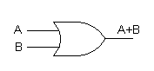
- Las puertas AND

Corresponden al producto booleano de las variables de entrada, proporcionándonos el resultado en su línea de salida.
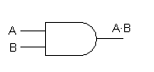
- Las puertas NOT

Realizan la función complementación o inversión. A estas puertas se las
denomina generalmente inversores.
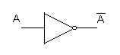
- Las puertas NOR

Realizan la función inversa de una operación suma, es decir, es la equivalente
a una puerta OR complementada. La función lógica será por tanto:

f = ~(A+B) (e igual a Ã * ~B por ley de De Morgan)

La salida es 1 lógico solo si las variables de entrada son ambas 0 lógicos.

A | B | C
0 | 0 | 1
0 | 1 | 0
1 | 0 | 0
1 | 1 | 0

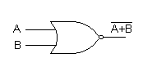
- Las puertas NAND

Estas puertas realizan la función lógica:

f = ~(A.B) (e igual a Ā + ~B por De Morgan)

La salida de esta puerta será 1 lógico siempre que al menos una de sus entradas sea 0 lógico.

A | B | C
0 | 0 | 1
0 | 1 | 1
1 | 0 | 1
1 | 1 | 0

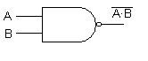
- Las puertas OR EXCLUSIVAS

Son puertas que a su salida nos proporcionan la función lógica:

f= A.~B + ÃB = A O B

La salida de esta puerta es 1 lógico siempre que una y solo una de sus entradas tenga el nivel lógico 1, es decir sus entradas tienen que poseer valores distintos.

A | B | C
0 | 0 | 0
0 | 1 | 1
1 | 0 | 1
1 | 1 | 0

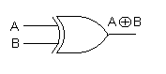
- Las puertas NOR EXCLUSIVAS

Realizan la operación inversa de una OR exclusiva, por lo que proporcionan a su salida la función lógica:

f= ~(A O B) = ~(A.~B + ÃB) = AB + Ã.~B

La salida adopta el valor lógico 1 solamente cuando ambas variables son 0 ó 1 al mismo tiempo.

A | B | C
0 | 0 | 1
0 | 1 | 0
1 | 0 | 0
1 | 1 | 1

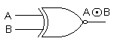
Circuito Integrado: unidades llamadas chips, compuestas por compuertas lógicas; se dividen en clases según el número de compuertas que tiene: SSI (Small Scale Integrated), MSI (Médium Scale Integrated), LSI (Large Scale Integrated) y VLSI (Very Large Scale Integrated).

3) LOGICA COMBINACIONAL

Un circuito combinacional es un conjunto de puertas lógicas interconectadas, cuya salida, en un momento dado, es función solamente de los valores de las entradas en ese instante.
En general, un circuito combinacional consiste de n entradas binarias y m salidas binarias. Como una puerta, un circuito combinacional puede definirse de tres formas:
- Tabla de verdad: Para cada una de las posibles combinaciones de las n señales de entrada, se enumera el valor binario de cada una de las m señales de salida.
- Símbolo gráfico: Describe la organización de las interconexiones entre puertas.
- Ecuaciones booleanas: Cada señal de salida se expresa como una función booleana de las señales de entrada.
Estos circuitos (excepto para la ROM) no proporcionan memoria o información de estado, algo esencial para una computadora.

Un circuito combinacional:
- Responde a los valores lógicos en las entradas, la salida está determinada exclusivamente por los valores de las entradas en ese instante.
- Si cambia la entrada, cambia la salida.
- Los valores pasados de las entradas no influyen en los valores de las salidas.

3.1) IMPLEMENTACION DE LAS FUNCIONES BOOLEANAS

Cualquier funcion booleana se puede representar en electronica en forma de red de puertas. Para una funcion dada hay una serie de realizaciones alternativas.
Utilizando:
- SOP (Suma de Productos)
- POS (Producto de Sumas)
Es posible obtener una funcion booleana mas sencilla (conveniente porque se necesitan menos puertas para implementar la funcion) por simplificaciones. Para ello contamos con metodos, por ejemplo:
- Simpificacion algebraica: aplicación de identidades que reducen la funcion
- Mapas de Karnaugh
- Metodo de Quine-McKluskey
3.2) CIRCUITOS COMBINACIONALES
Codificador
Un codificador es un circuito combinacional con 2^{N} entradas y N salidas, cuya misión es presentar en la salida el código binario correspondiente a la entrada activada.
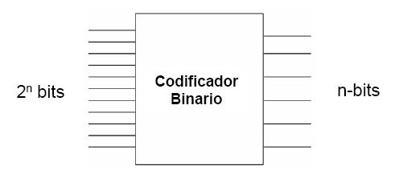

Decodificador

Decodificador es un circuito combinacional, cuya función es inversa a la del codificador, esto es, convierte un código binario de entrada (natural, BCD, etc.) de N bits de entrada y M líneas de salida (N puede ser cualquier entero y M es un entero menor o igual a 2^{N}), tales que cada línea de salida será activada para una sola de las combinaciones posibles de entrada. Estos circuitos, normalmente, se suelen encontrar como decodificador / desmultiplexor. Esto es debido a que un desmultiplexor puede comportarse como un decodificador.
Su función principal es la de direccionar espacios de memoria. Un descodificador de N entradas puede direccionar 2^{N} espacios de memoria. Para poder direccionar 1kb de memoria necesitaría 10 bits, ya que la cantidad de salidas seria 2¹⁰, igual a 1024.
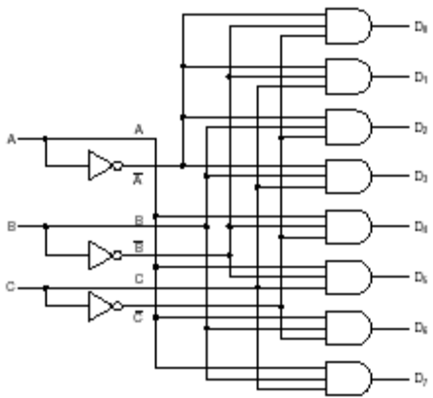

Para cada combinación de las entradas A, B y C sólo UNA de las salidas Dx vale ‘1’

Multiplexor
El multiplexor conecta varias entradas con una unica salida. Es una aplicación particular de los decodificadores, tal que existe una entrada de habilitación (EN) por cada puerta AND y al final se hace un OR entre todas las salidas de las puertas AND.Los multiplexores se utilizan en circuitos digitales para controlar el enrutamiento de señales y datos
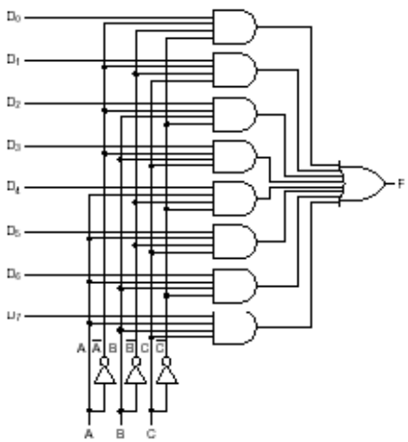

Según valor de entradas A, B y C, F=Dx

Comparador

Suele usarse para comparar una tensión variable con otra tensión fija que se utiliza como referencia.
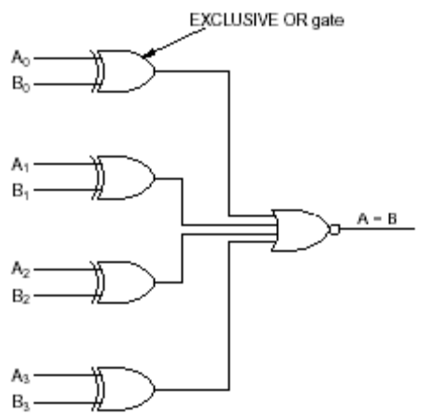

Si todos los bits Ai son iguales a los Bi la salida es ‘1’

× CIRCUITOS ARITMÉTICOS

· Desplazador

Según el valor de la entrada C los bits se ‘correrán’ un lugar a derecha o izquierda.

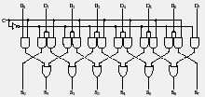

· Sumador

4) LOGICA SECUENCIAL

Estos circuitos proporcionan memoria e información de estado a la computadora.
La salida actual depende no solo de la entrada actual sino también de la historia pasada de las entradas. Se puede decir también que la salida actual depende de la entrada actual y del estado actual del circuito. Se implementan con circuitos combinacionales.
Algunas caracteristicas:
- Las salidas dependen tanto de las entradas como del estado interno del circuito.
- Tienen la característica de “almacenar” valores lógicos internamente.
- Estos valores se almacenan aunque las entradas no estén.

Cómo se almacena un valor lógico?

- La salida es también entrada
- En ningún circuito combinatorio una salida transportaba información hacia la entrada
- La ecuación lógica M=M+P

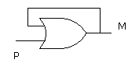

4.1) Biestables

Los circuitos biestables son aquellos que poseen dos estados estables que se pueden mantener por tiempo indefinido, lo que nos permite tener almacenado un dato en un dispositivo por el tiempo que se desee.
Las salidas del circuito, además de ser función de las entradas son función de la
información almacenada en elementos de memoria del circuito, en el momento que se producen las entradas. Están formados por un circuito combinacional y un bloque de elementos de memoria. Son los mas sencillos.
Existen dos tipos de biestables muy importantes: el latch y el flip- flop. Estos circuitos están compuestos por compuertas lógicas y lazos de retroalimentación y son considerados los circuitos básicos que constituyen los sistemas digitales.

Tipos de Biestables

- Latch es un circuito biestable asíncrono, es decir que sus salidas cambian en la medida en que sus entradas cambien. Los latchs a diferencia de los Flip-Flops no necesitan una señal de reloj para su funcionamiento.

- S-R: Un S-R (Latch) es un circuito electrónico usado para almacenar información en sistemas lógicos asíncronos. Los latches son dispositivos biestables que no tienen entrada de reloj y cambian el estado de salida solo en respuesta a datos de entrada. Se pueden dar las siguientes combinaciones de entrada: set a 1 y reset a 0 (estado 'set'), en cuyo caso la salida Q pasa a valer 1; set a 0 y reset a 0 (estado 'hold'), que mantiene la salida que tuviera anteriormente el sistema; set a 0 y reset a 1 (estado 'reset'), en cuyo caso la salida Q pasa a valer 0; y finalmente set a 1 y reset a 1, que es un estado indeseado en los biestables de tipo RS, pues provoca oscilaciones que hacen imposible determinar el estado de salida Q.

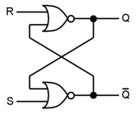

- Flip-flop es un dispositivo secuencial sincrónico que toma muestras de sus entradas y determina una salida sólo en los tiempos determinados por el reloj (CLK).

- S-R Sincrono: Las Entradas S y R se aplican a las entradas de las puertas NOR solo durante el pulso de reloj. Esta formado por un detector de transición de impulsos que está encargado de detectar cuándo se tiene un flanco de subida o de bajada del reloj (CLK), dos compuertas NAND encargadas de enviar estos pulsos a las compuertas OR. En estas compuertas OR, una de las salidas está conectada a la entrada de la otra compuerta, logrando una retroalimentación

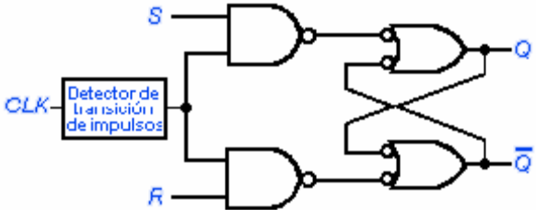

Entradas |  |  | Salidas
CLK | S | R | Q | Q’
x | 0 | 0 | Q | Q’
^ | 0 | 1 | 0 | 1
^ | 1 | 0 | 1 | 0
^ | 1 | 1 | ¿ | ¿

- D: Resuelve la ambigüedad del S-R (cuando S=R=1). Este solo tiene una entrada D, siendo la entrada a la puerta AND inferior el complemento de la superior.
Está compuesto por dos compuertas NAND encargadas de enviar la señal de habilitación a las compuertas OR (al igual que el flip-flop SR se puede construir con otras compuertas lógicas). La salida de una compuerta OR se transforma en la entrada de la otra (retroalimentación). Se puede observar la similitud con el flip-flop SR, solamente difieren en una entrada de habilitación y en que la entrada de Reset es igual a la de Set negada.

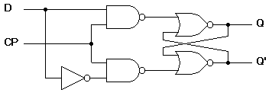

Entradas |  | Salidas
CLK | D | Q | Q’
0 | X | Q | Q’
1 | X | Q | Q’
^ | 0 | 0 | 1
^ | 1 | 1 | 0

- J-K: Tiene también dos entradas como el S-R pero todas las combinaciones son validas.

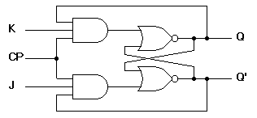

Entradas |  |  | Salidas
CLK | J | K | Q(t + 1) | /Q(t + 1)
0 | X | X | Q(t) | /Q(t)
1 | X | X | Q(t) | /Q(t)
^ | 0 | 0 | Q(t) | /Q(t)
^ | 0 | 1 | 0 | 1
^ | 1 | 0 | 1 | 0
^ | 1 | 1 | /Q(t) | Q(t)

- T (Toggle): Mantiene su estado o lo cambia dependiendo del valor de T cada vez que se activa. Se puede implementar utilizando un biestable J-K

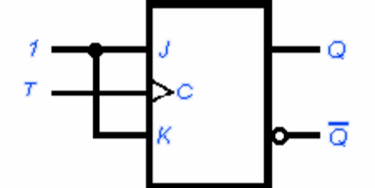

Entradas | Salidas
T | Q | Q’
^ | Q’ | Q
- | Q | Q’

4.2) Registros

Es un circuito digital usado en la CPU para almacenar uno o mas bits de datos. Se usan dos tipos básicos de registros:

- Paralelos: Consiste en un conjunto de memorias de 1 bit que se pueden leer o escribir simultáneamente. Se usa para almacenar datos. Se componen por biestables S-R, una señal de control (validación de dato de entrada) que controla la escritura en los registros de los valores. La salida también se controla de una manera similar. Como extra hay una línea de puesta a 0 (reset).

- De desplazamiento: Un registro de desplazamiento acepta y/o transfiere información vía serie.
Los datos se introducen únicamente a través del biestable que esta mas a la izquierda. Con cada pulso de reloj, los datos se desplazan a la derecha una posición, y el bit mas a la derecha se transfiere fuera.
Estos registros pueden usarse como interfaz de dispositivos serie de E/S. además pueden usarse en la ALU para realizar desplazamientos lógicos funciones de rotación.

Entrada/Salida Serie: Entra/Sale un bit en cada pulso de reloj.
Entrada/Salida paralelo: Entran/Salen todos los bits del dato en el mismo pulso de reloj

4.3) Contadores

Es un registro cuyo valor se puede incrementar fácilmente en 1 modulo la capacidad de ese registro. Asi un registro hecho con n biestables puede contar hasta 2n – 1. Cuando el contador se incrementa mas alla de su valor maximo, se pone a 0. Un ejemplo de un contador en la CPU es el contador de programa.
Pueden ser asincronos o sincronos, dependiendo de la forma en que operen.

- Contador Asíncrono: Se denomina también Contador de onda (ripple). El cambio que se produce para incrementar el contador empieza en un extremo y se transfiere como una “onda” hacia el otro extremo. Es relativamente lento, ya que la salida de un biestable produce un cambio en el estado del siguiente biestable.
Se incrementa con cada pulso de reloj. Las entradas de cada biestable se mantienen a 1 constante.
- Contador Síncrono: Todos los biestables cambian de estado a la vez. Como es mas rápido que el asíncrono es el utilizado en las CPU.

5) Concepto de Memoria y Lógica Programable

5.1) Memoria de solo lectura (ROM)

Este tipo de memoria se implementa en circuitos combinacionales.
Es una unidad de memoria en la que solo se realiza la operación de lectura. Esto implica que la información binaria almacenada en una ROM es permanente, y se creo en el proceso de fabricación. Entonces una entrada dada a la ROM siempre produce la misma salida. Como las salidas son funcion solo de las entradas presentes, la ROM es, de hecho un circuito combinacional.
Una ROM se puede implementar con un decodificador y un conjunto de puertas OR.

5.2) Logica programable
La lógica programable es una familia de componentes que contienen conjuntos de elementos lógicos (AND, OR, NOT, LATCH, FLIP-FLOP) que pueden configurarse en cualquier función lógica que el usuario desee y que el componente soporte. Hay varias clases de dispositivos lógicos programables: ASICs, FPGAs, PLAs, PROMs, PALs, GALs, y PLDs complejos.

